活性布朗粒子的运动诱导相分离模拟

2023秋计算物理A大作业

PB21020537 王云志 中国科学技术大学物理学院

相分离现象是自然界普遍发生的一种现象，比如水油分离等等。近期研究认为，相分离现象可能与生物体中的无膜细胞器的自发形成有关，由此产生了一些对相分离现象的研究。与常被研究的物理体系不同，生物体系是一种典型的非平衡体系，为了研究这种可以消耗化学能实现运动的粒子的相行为，研究者们建立了活性布朗粒子（Active Brownian Particles, ABP）模型并展开研究。近年来发现，即使粒子之间没有吸引相互作用，仍然能在活性布朗粒子体系中发现相分离现象，我们把这种现象称之为运动诱导相分离（Motility Induced Phase Separation, MIPS）。本课程作业针对MIPS现象进行计算机模拟，并粗略验证部分前沿研究结果。

1. **ABP粒子运动**

课程中我们学习了布朗粒子的运动，活性布朗粒子就是在布朗粒子的基础上加入活性推动力和角向动力学，这一模型的含义是活性布朗粒子具有空间取向，在特定方向上产生自推动力，同时需要考虑空间取向的受力转动。

与惰性布朗粒子类似，活性布朗粒子也可以区分是否考虑惯性，也就是过阻尼郎之万方程和欠阻尼郎之万方程：

过阻尼：

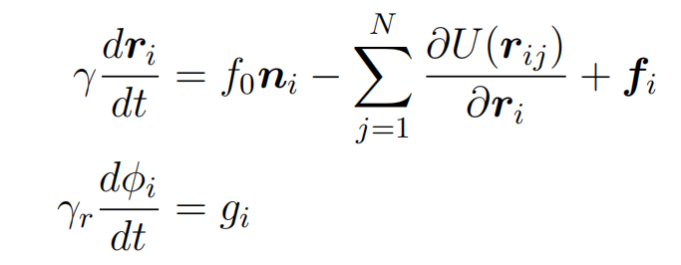

欠阻尼：

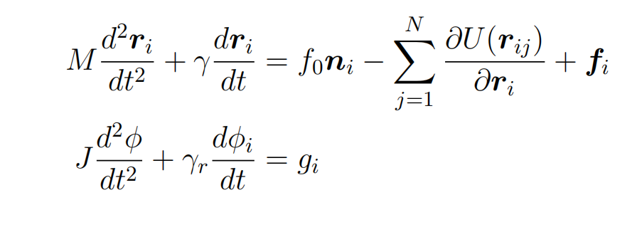

其中：M是质量，J是转动惯量，γ是摩擦系数，γr是转动摩擦系数，f0是自推动力大小，ni是粒子空间取向，fi是平动噪声，gi是转动噪声，U是两体作用力。

1. **本作业模型介绍：**

已知惯性大小对系统的MIPS转变有影响【1,2】，本作业考虑二维欠阻尼郎之万方程，以便后续研究惯性大小对系统相行为的影响。

为使得系统具有一定的物理实体对应，本文的参数设置选取较为常见的参数，设二维球体的质量M=0.015，J=MD^2/10,γ=0.005，γr=γD^2/3，D=0.8。考虑的体系尺寸为L=15，N=90，dt=0.002.迭代次数为16000。

本作业考虑的U是软球简谐势，只有当粒子间发生重叠时产生正比与挤压长度的排斥力，这是一种纯排斥相互作用。（劲度系数取k=6）

噪声随机力和初始速度使用正态分布抽样，初始位置和初始角速度、角度取向使用均匀分布抽样。

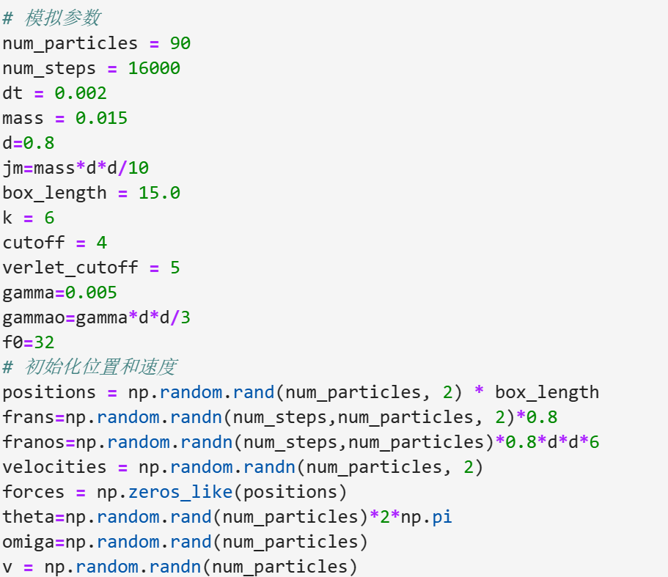

算法介绍：分子动力学方法

1. 初始化粒子分布和速度、空间取向、角速度
2. 使用Verlet List算法约定需要考虑相互作用的粒子对
3. 使用欠阻尼郎之万方程更新系统状态
4. 执行循环模拟，并适时更新Verlet List
5. 将历史轨迹文件从服务器上保存到本地，留作后续处理
6. 将历史轨迹文件演示为图像或图片，并统计粒子密度分布
7. **本作业计算结果与解释**

与常见的经典相分离不同，活性诱导相分离中完全没有粒子间吸引力，但是仍然能够使粒子自发聚集产生相分离，这就是活性粒子相分离的神奇之处。

在本作业中，选择活性推动力的大小f0作为待研究变量，分析系统相行为。

通过多组实验分析，随着活性推动力f0的增大，大约在30附近出现相分离。

演化末态的密度分布：

均匀分布的粒子数密度：N/L^2=0.4

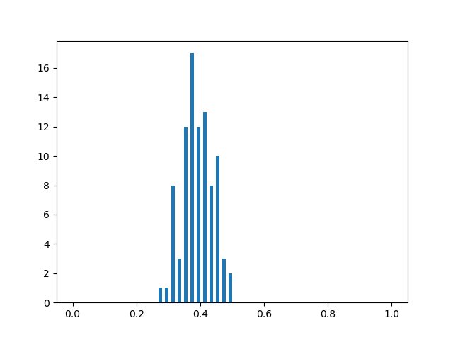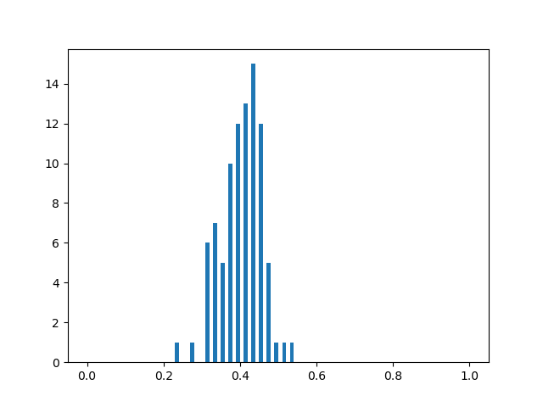

f0=27,28

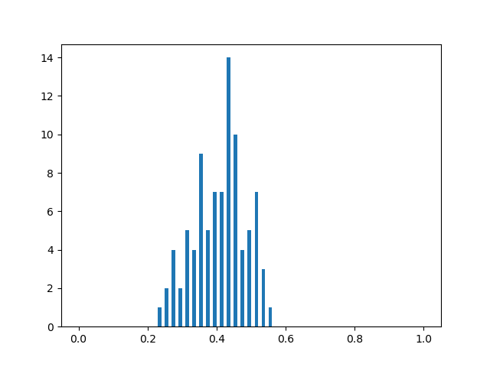 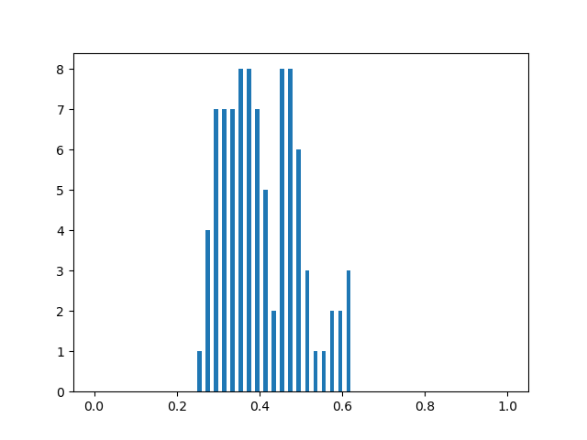

f0=29,30

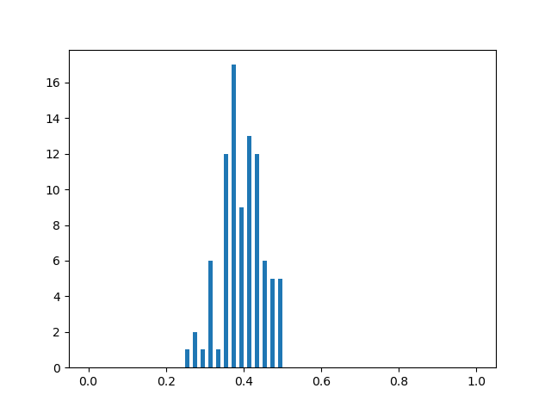 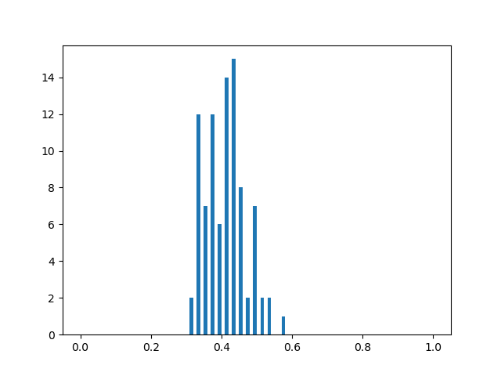

f0=31,32

可见，从27向30逼近时，密度分布逐渐偏离中心0.4形成双峰，但是很快衰退回0.4处为峰值，类似于过去MIPS研究中出现的重入现象，即随着活性推进力的进一步增大，重新进入混合状态。

观察f0=30的末态图像：

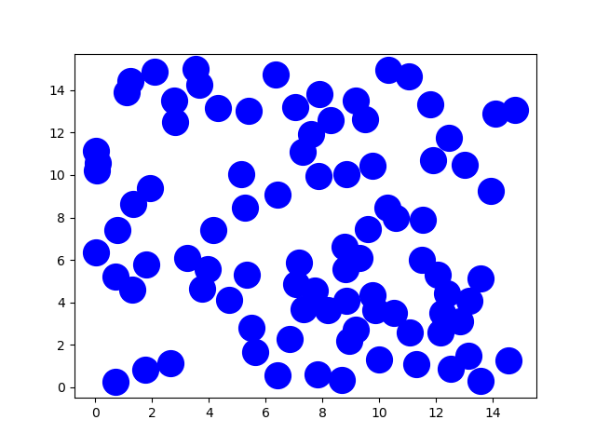

在该图像中出现了明显的部分聚集成簇现象，表明MIPS发生。

为了验证该现象的发生具有一定区间，以说明此实验体系发生了MIPS重入现象，在f0附近再选取一个点尝试：

f0=30.5:

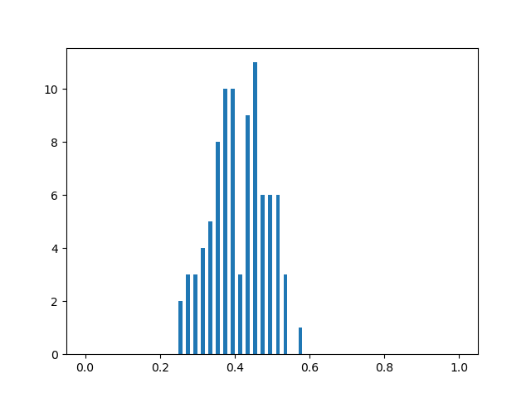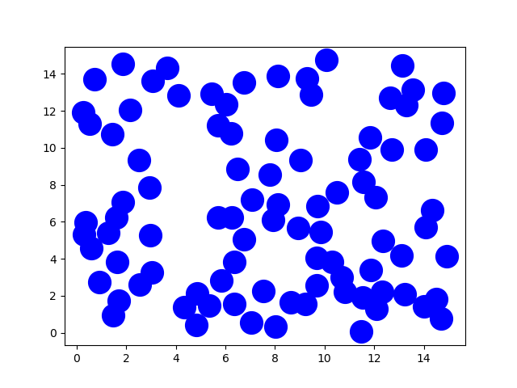

若想进一步研究该体系下的MIPS现象，可以更精细地考虑f0的变化，研究临界现象。但是就研究这一现象本身而言，模拟的目的已经达到，进一步的研究可以参考文献【1】中的研究方法。

四、**活性诱导相分离的唯象解释【3，2】**

当两个活性粒子发生正面碰撞时，它们会停止运动并且等待它们的活性方向转动扩散 的驱动下背离彼此才能分离，这会导致一个特征时间尺度为1/Dr的弛豫时间如果在这个持续时间之内还有其他更多的活性粒子也通过碰撞接触到这对粒子就会聚集形成一个小的团簇，于是活性粒子通过不断的聚集便会使得系统形成相分离。

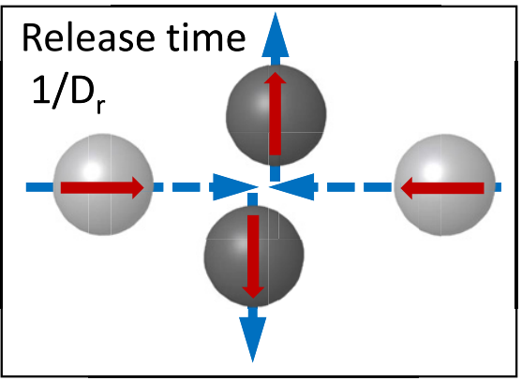

附录：代码实现相关说明

1. 本作业为了避免粒子运动过快导致List无法响应的情况，使用了最大速度修改方法，即每次更新List时将速度最大的粒子速度减小，这样做当然会造成误差。
2. 本作业的代码分为mipsmd.ipynb作为模拟代码和mipsshow.py作为演示与计算代码，以便使代码在服务器上运行，再保留历史轨迹文件到本地作演示和后续处理。（计算说明：矩池云服务器CPU：8 × Intel(R) Xeon(R) Platinum 8352V CPU @ 2.10GHz，每一组计算时长约10分钟）
3. mipsshow.py功能：加载历史轨迹文件（npy格式的numpy数组文件），放映动画和特定时间的图像，计算密度分布。动画不易保存为文件，如需查看，可自行更改代码中的地址，使用附带的npy文件演示，算力要求低，可在本地电脑上快速完成。

**参考文献：**

【1】Jie Su *et al* 2021 *New J. Phys.* **23** 013005

【2】苏杰. 2022. 活性系统非平衡相变行为的理论研究

【3】Hartmut Löwen; Inertial effects of self-propelled particles: From active Brownian to active Langevin motion. *J. Chem. Phys.* 31 January 2020; 152 (4): 040901.